第二章：產品操作及使用說明

2-1 室內機

2-1-3 TL-2165ST免持壁掛式影像對講防盜室內機(5.6"彩色)

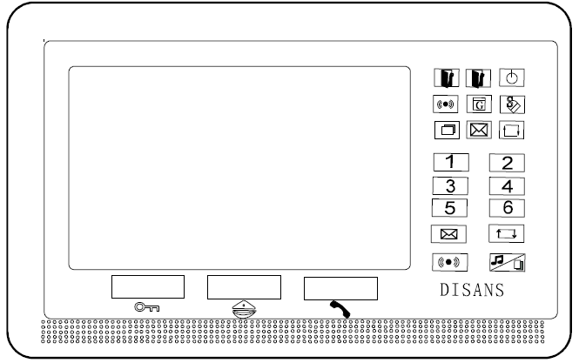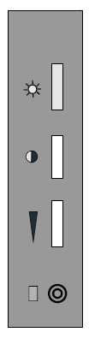
:電源指示燈 1 – 6:分機號碼鍵
:一區防盜指示燈 :OSD功能鍵 IV-08控制鍵
:二區防盜指示燈 :OSD功能鍵 振鈴音量調整鈕
:設定警戒指示燈 :緊急求救按鍵 影像對比調整鈕
:瓦斯回路指示燈 :和弦/影像切換功能鍵 影像亮度調整鈕
:緊急回路指示燈 :開鎖鍵
:留言指示燈 :呼叫管理員直撥鍵
:OSD指示燈 :接聽鍵
:影像切換指示燈

☆☆☆操作方式☆☆☆
一、對講功能操作：
1﹑當門口訪客或對講管理總機按下本戶號碼成功時，室內機會發出音樂聲，住戶按下“ ”接聽鍵即可通話，通話時間為2分鐘，此時使用指示燈亮，代表本機在使用中之狀態。
2﹑要呼叫管理員時，直接按“ ”鍵，就會自動直撥管理員分機號碼，管理員接聽後便可與管理員通話。
3﹑當門口機有呼叫時，室內機接聽後，按〝〞鍵才能開啟本棟大門電鎖並顯示大門目前開關狀態(必須要有接開鎖中繼器及開門指示燈訊號)，燈亮代表門已開啟，燈熄代表大門在關閉狀態。
4﹑按下“ ”接聽鍵時，會自動開啟第一組影像，按一下“ ”切換鍵，會自動切換第二組影像，同時指示燈亮起，再按一次切換鍵便回復第一組影像。
5﹑本機有8種鈴聲可供選擇，按一下〝 〞和弦選擇鍵(不可按“ ”接聽鍵)時，會自動彈奏第一首和弦音，再按一下〝 〞和弦選擇鍵，自動轉換彈奏第二首和弦音，選擇確定時，按下“ ”接聽鍵即可，再按一次接聽鍵關機。
6﹑按下“ ”接聽鍵時，再按(1- 6)分機號碼鍵，可呼叫室內其他分機(必須搭配TL-306)。
7、“ ”鍵，為直撥管理員分機號碼，此號碼可以更改(要先確認管理員分機號碼)，方法如下：
先按下“ ”接聽鍵，再按“ ”鍵，再按數字鍵(只能1- 6)，再按一次“ ”鍵記憶即可。
【範例】：假設管理員分機號碼為＜66＞
先按下“ ”接聽鍵，再按“ ”鍵，按數字鍵＜ 6 ＞，再按一次數字鍵＜ 6＞，最後按“ ”鍵記憶即可。

二、防盜功能操作：
１、工廠出廠值：
設定警戒／解除警戒密碼爲「６６６６」，喇叭警報時間「３０秒」。
２、設定警戒：
按 【】＋密碼【６６６６】＋【】，此時設定指示燈燈亮，系統進入警戒中。
●進入警戒狀態前務必先檢查門窗是否關妥，門窗及大門指示燈是否熄滅再開機，開機後出門延遲時間內鎖好大門外出，否則會觸發警報。
●進入警戒後，如某警戒區有觸動警報，則其對應之入侵LED燈會閃爍。
３、解除警戒：
按 【】＋密碼【６６６６】＋【】，此時設定指示燈滅，系統進入解除警戒。
４、緊急、瓦斯及火警區域：
爲24小時偵測，無論設定與否，均在警戒中。
５、更改密碼：（需在解除警戒下操作）
(1)按【】＋【１】＋【】後，進入更改模式。
(2)鍵入原始密碼後，按【】後，鍵入新密碼 (必須4位數) 後再按【】即可。
(3)全部動作正確，則更改密碼成功。
６、JP1~JP3功能定義：
(1) 【JP1】：盜警立即／延遲時間「３０秒」，GND和COM短路時，有延遲功能。
(2) 【JP2】：一區來客報知功能，GND和COM短路時，有來客報知功能。
(3) 【JP3】：門號定址短路端子，GND和COM短路時，室內機門號可由門口機(SY-2199)自由設定；門口機輸入欲指定之門號後，按〝＃〞鍵，再按一次〝＃〞鍵，代表門號設定成功，門號設定完成後，GND和COM務必保持開路。

